Готовая база данных Фабрика швейной продукции

Вариант 26
Тема: информационная система фабрики швейной продукции
Описание информационной системы:
Информационная система предназначена для фабрики швейных изделий. На фабрике работает несколько цехов (верхней, мужской, женской и детской одежды). В информационной системе швейной фабрики необходимо хранить сведения о производимой продукции (Артикул, Наименование, Цена за ед), о материалах (Код, Наименование, Цена).
Каждый вид изделия производится из нескольких материалов, данную информацию следует отражать в подсистеме «Изготовление».
В каждом цехе производится несколько видов продукции, которые характеризуются номером цеха и артикулом продукции.
В качестве выходного документа необходимо предоставить ведомость с указанием цены каждого изделия, исходя из стоимости и количества затраченных материалов.

- Создать таблицы, определив для каждого поля таблицы свойства.
- Установить связи между таблицами.
- Создать запросы на удаление, добавление и обновление строк
- Создать две формы: простую (на основе одной таблицы) и сложно-подчиненную (на основе двух таблиц, объединенных связью «один-ко-многим»). Разместить в формах различные элементы управления: поля с раскрывающимися списками, кнопки для запуска запросов и форм и т. д.
Вариант 6
- Создать базу данных для фабрики швейной продукции.
- На фабрике работает несколько цехов (верхней, мужской, женской и детской одежды). Сохранить сведения о производимой продукции (Артикул, Наименование, Цена за ед), о материалах (Код, Наименование, Цена). Каждый вид изделия производится из нескольких материалов (отразить в отдельной таблице «Изготовление»).
- В каждом цехе производится несколько видов продукции.(№ цеха, артикул продукции).
- Рассчитать цену каждого изделия, исходя из стоимости и количества затраченных материалов.

Задание « Проектирование реляционной базы данных и ее реализация в СУБД по Access
Общие требования
1. Спроектировать БД с использованием любого метода проектирования. Определить количество, структуру и взаимосвязи между таблицами.
2. Создать таблицы, определив для каждого поля таблицы свойства. Обеспечить согласованность данных (требование внешнего ключа), создав поля с подстановкой.
3. Установить связи между таблицами.
4. Создать несколько запросов:
1) Три запроса на выборку со сложными критериями отбора ;
2) Три запроса, использующие групповые операции и статистические функции SQL;
3) Параметрический запрос;
4) Перекрестный запрос.
5. Создать две формы: простую (на основе одной таблицы) и сложно-подчиненную (на основе двух таблиц, объединенных связью «один-ко-многим»). Разместить в формах различные элементы управления: поля с раскрывающимися списками, кнопки для запуска запросов и форм и т. д.

Вариант 25
Создать базу данных для фабрики швейной продукции. На фабрике работает несколько цехов. В каждом цехе производится несколько видов продукции. Сохранить сведения о производимой продукции, материалах. Каждый вид изделия производится из одного или нескольких материалов.
Рассчитать цену каждого изделия, исходя из стоимости и количества затраченных материалов +35% производственных издержек.
Определить общие стоимость и объем выпускаемой продукции в каждом цехе за определенный период времени.

Экранные формы готовой базы данных «Фабрика швейной продукции».
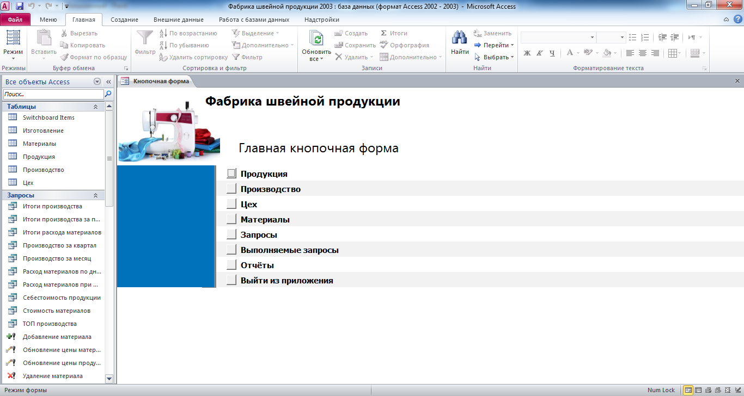
Рис. 1 Главная кнопочная форма готовой базы данных «Фабрика швейной продукции».
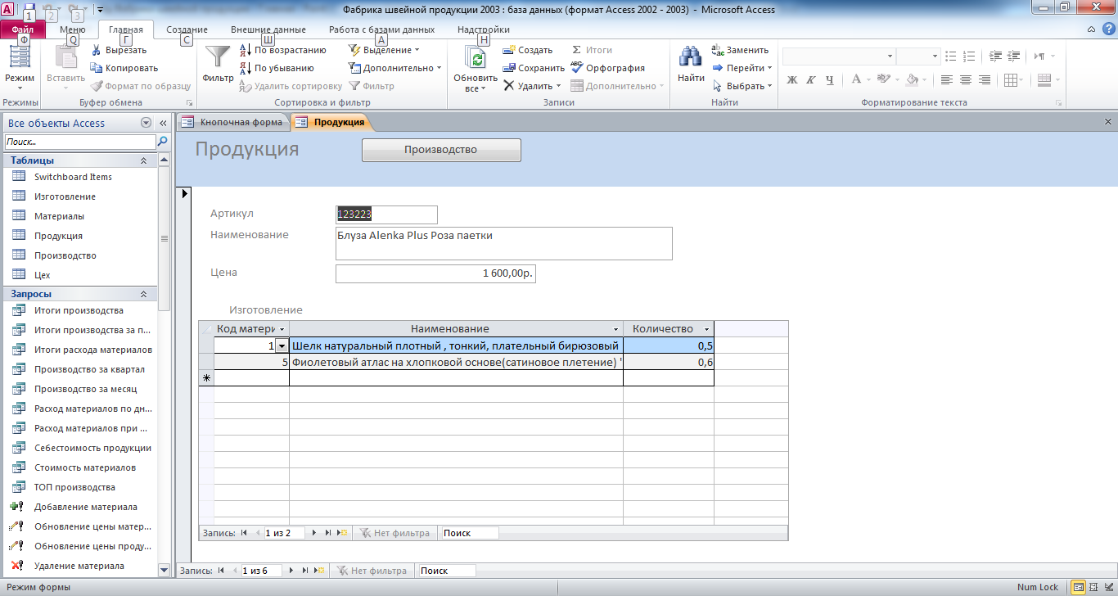
Рис. 2 Форма «Продукция» готовой базы данных «Фабрика швейной продукции».

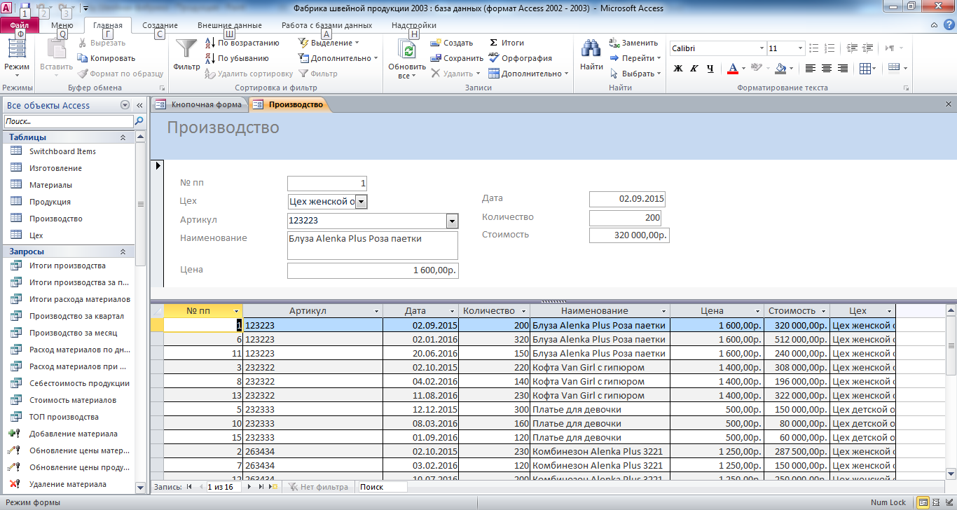
Рис. 3 Форма «Производство».

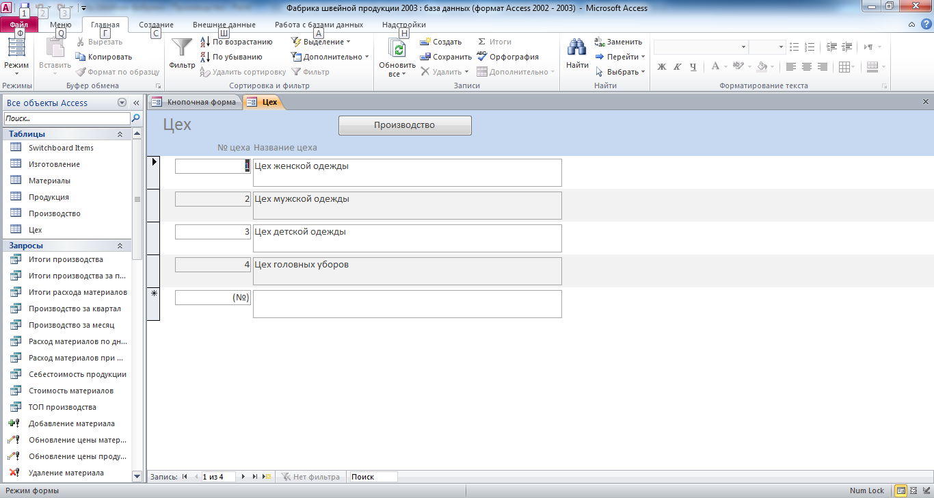
Рис. 4 Форма «Цех».
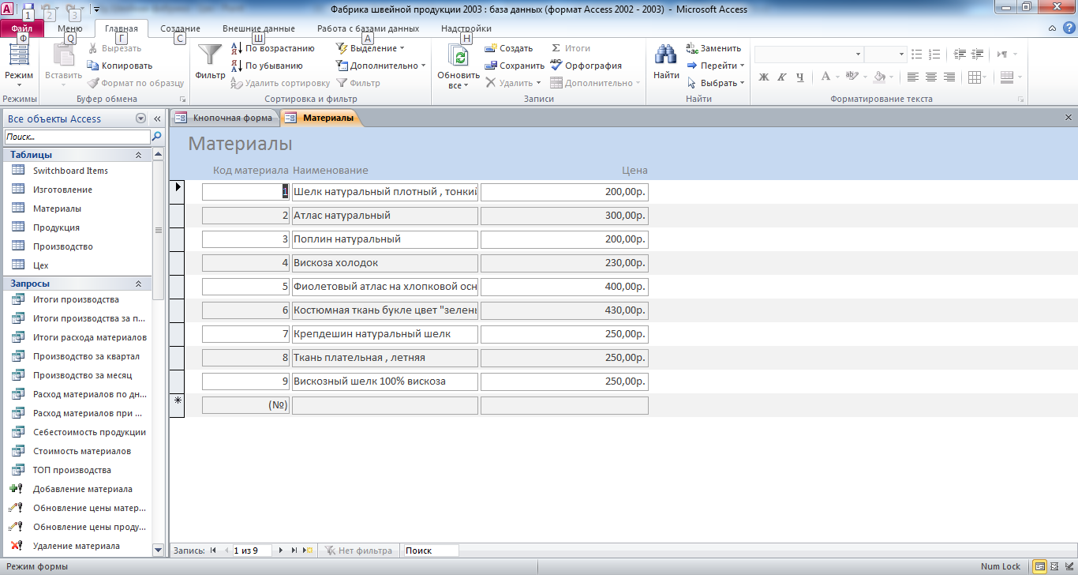
Рис. 5 Форма «Материалы».
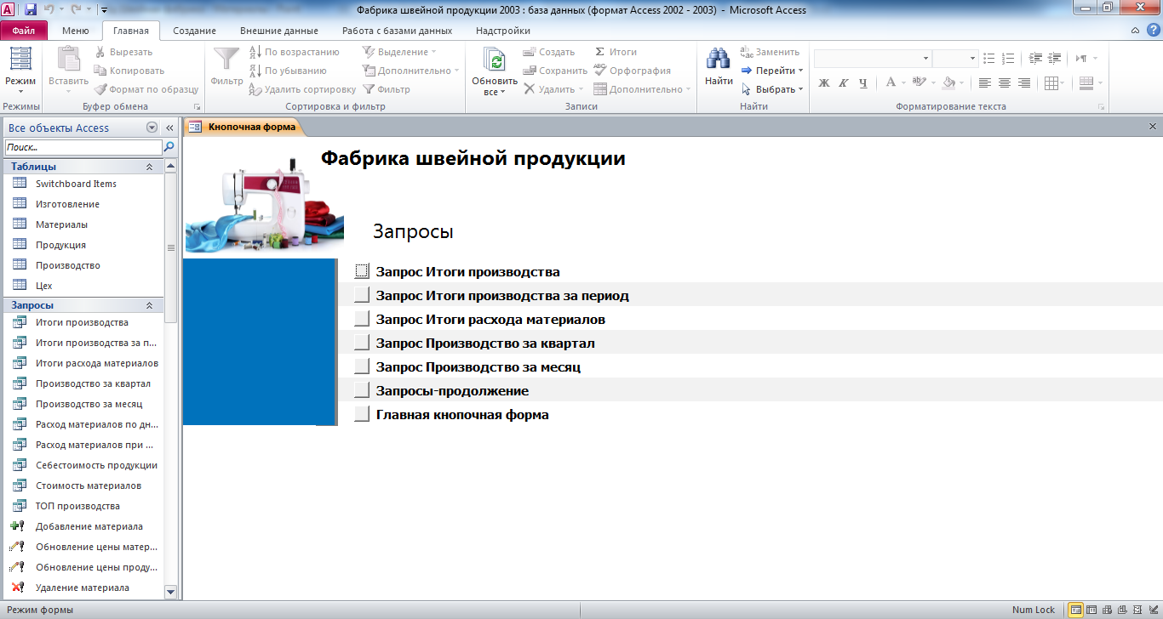
Рис. 6 Главная кнопочная форма готовой базы данных «Фабрика швейной продукции» - страница «Запросы».

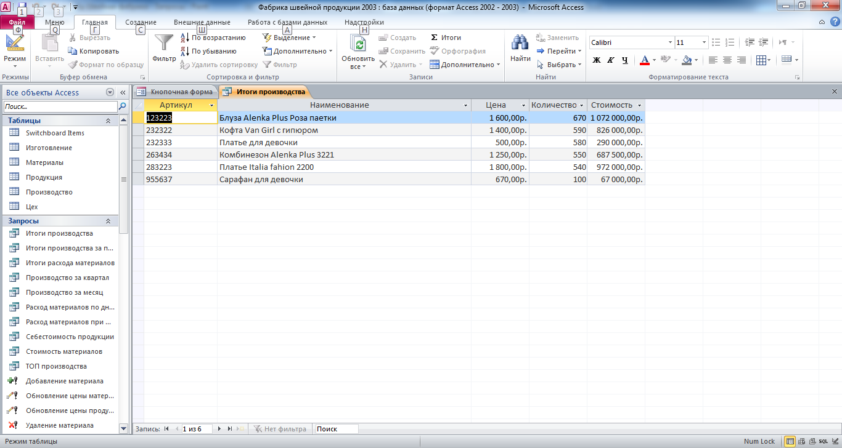
Рис. 7 Запрос «Итоги производства».
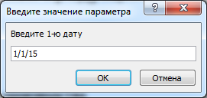
Рис. 8 Окно для ввода параметра «1-я дата».
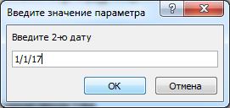
Рис. 9 Окно для ввода параметра «2-я дата».
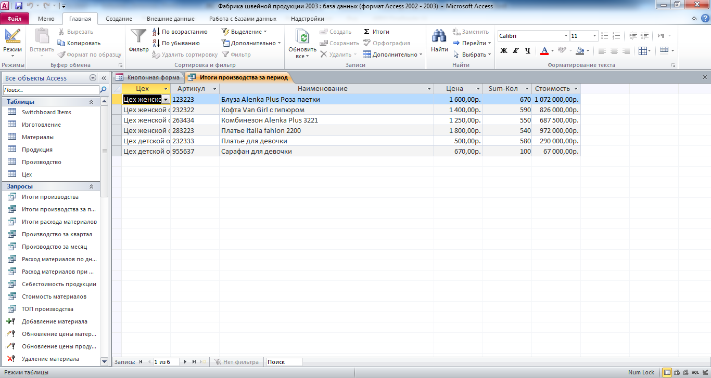
Рис. 10 Запрос «Итоги производства за период».

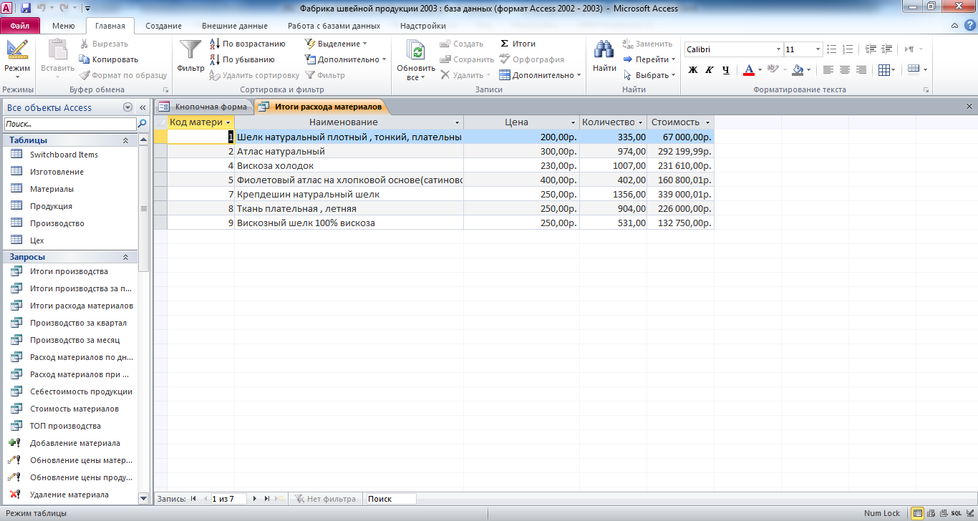
Рис. 11 Запрос «Итоги расхода материалов».

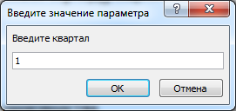
Рис. 12 Окно для ввода параметра «квартал».
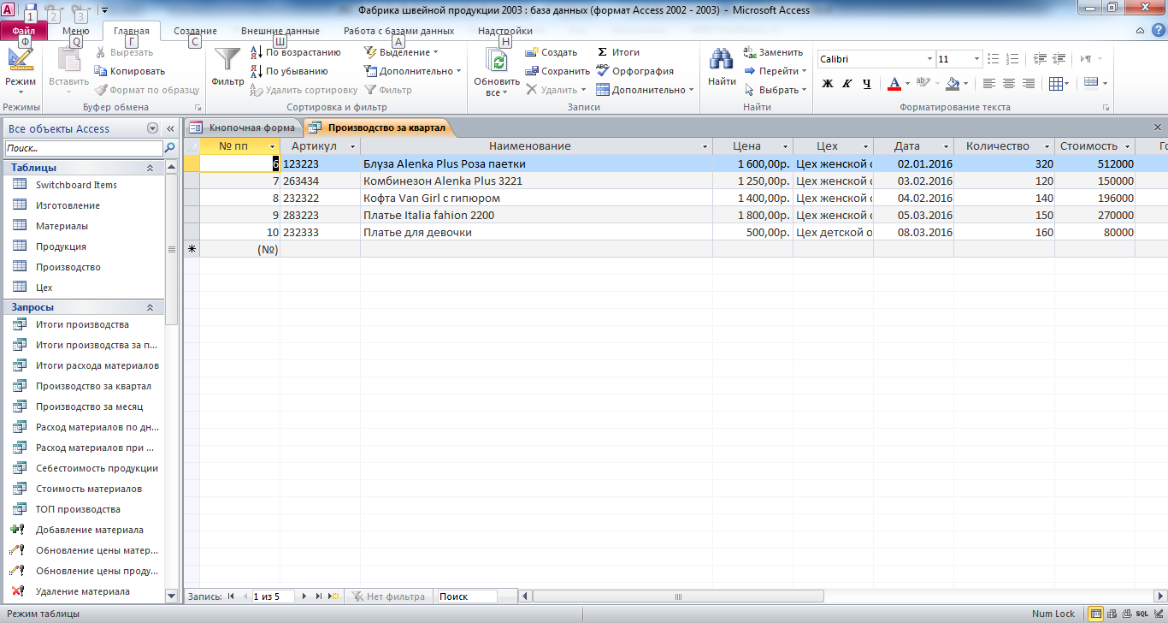
Рис. 13 Запрос «Производство за квартал».

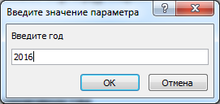
Рис. 14 Окно для ввода параметра «год».
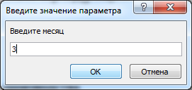
Рис. 15 Окно для ввода параметра «месяц».

Рис. 16 Запрос «Производство за месяц».

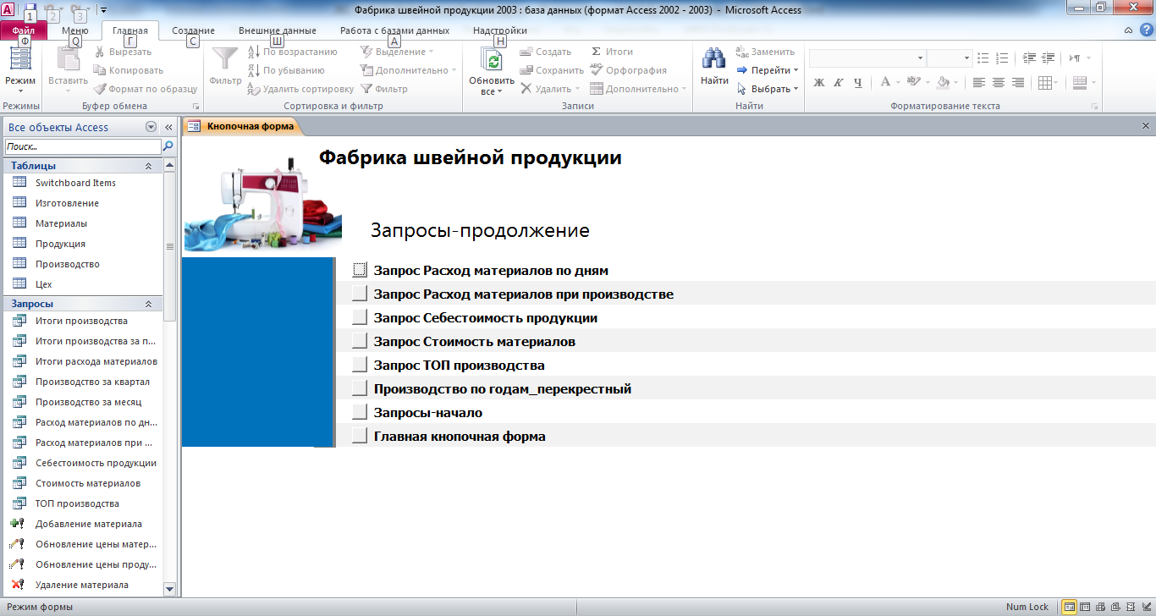
Рис. 17 Главная кнопочная форма готовой базы данных «Фабрика швейной продукции» - страница «Запросы-продолжение».

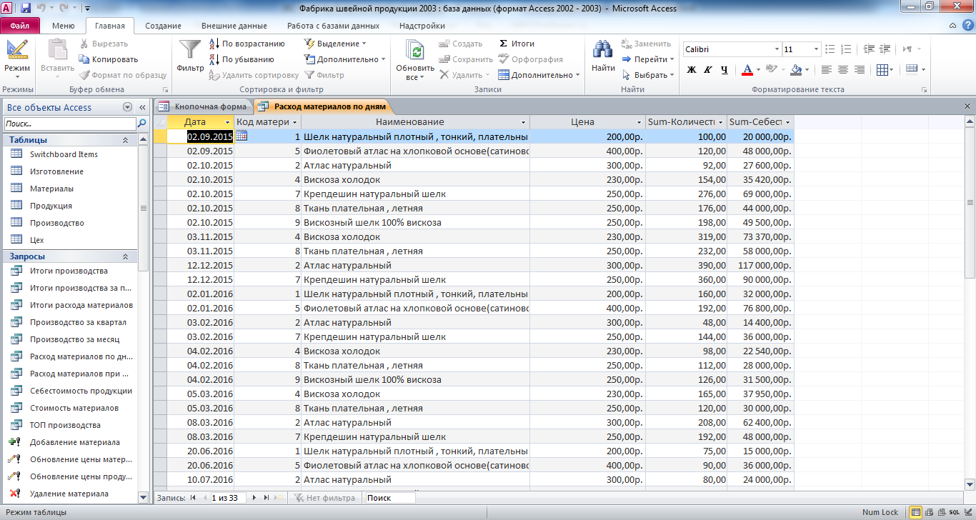
Рис. 18 Запрос «Расход материалов по дням».

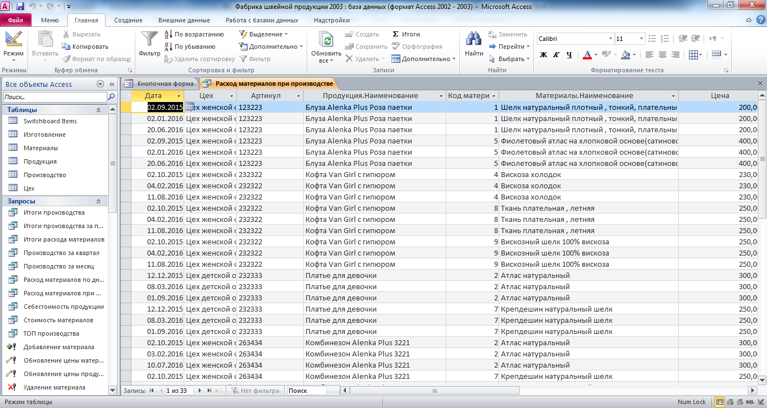
Рис. 19 Запрос «Расход материалов при производстве».

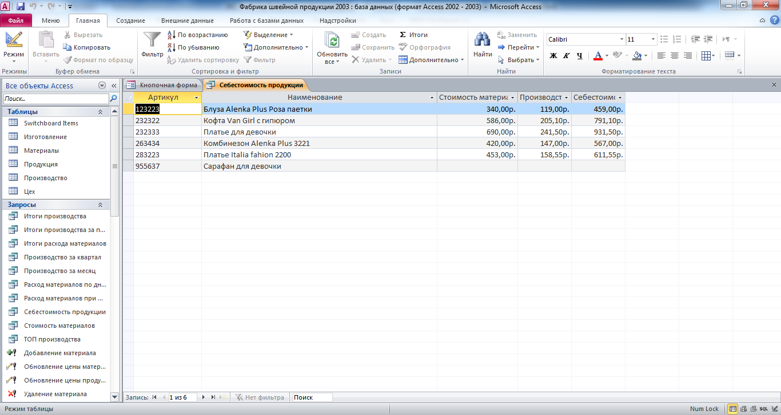
Рис. 20 Запрос «Себестоимость продукции».

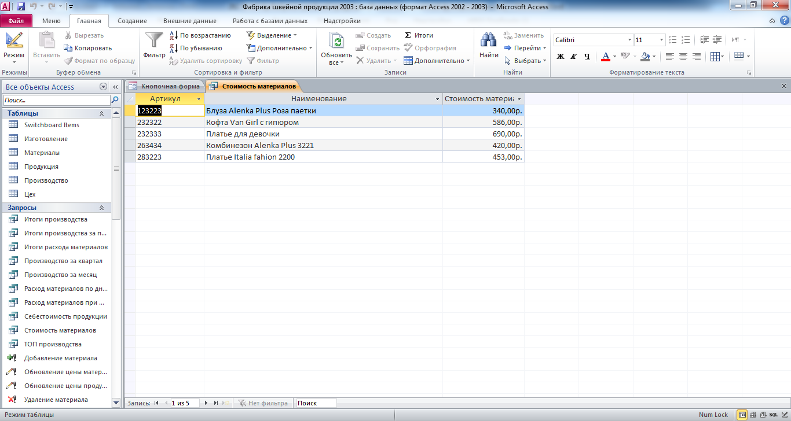
Рис. 21 Запрос «Стоимость материалов».

Рис. 22 Запрос «ТОП производства».

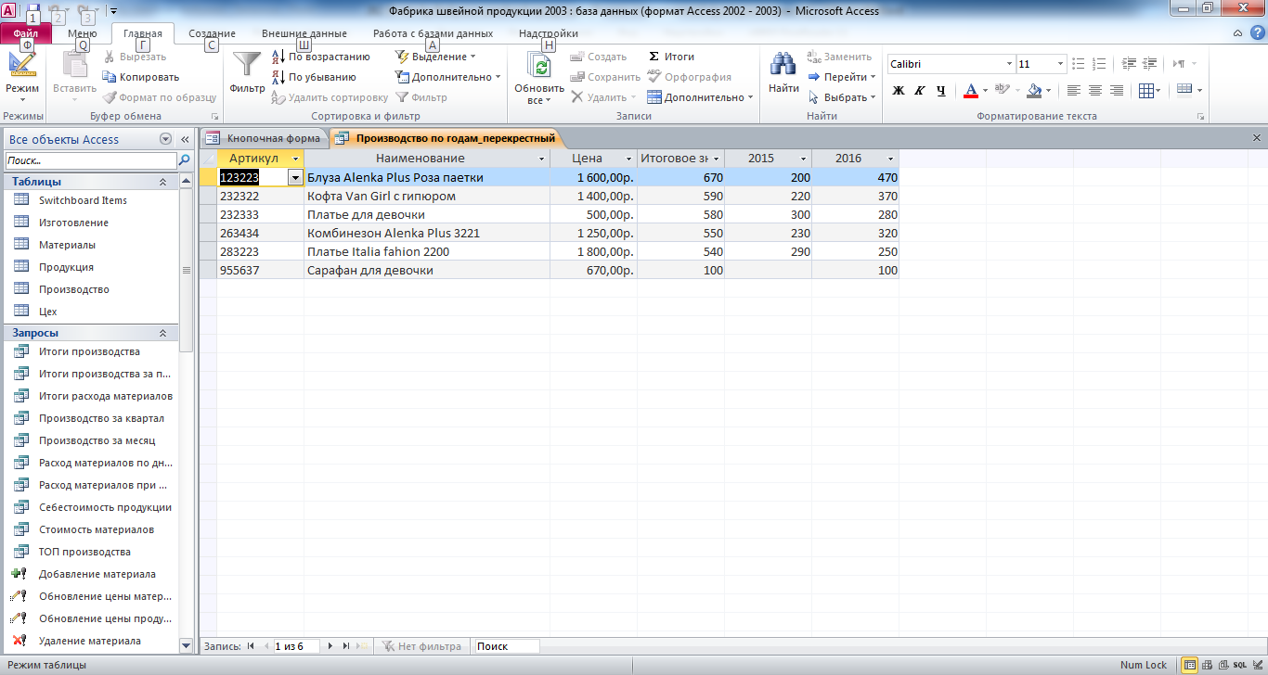
Рис. 23 Запрос «Производство по годам-перекрёстный».

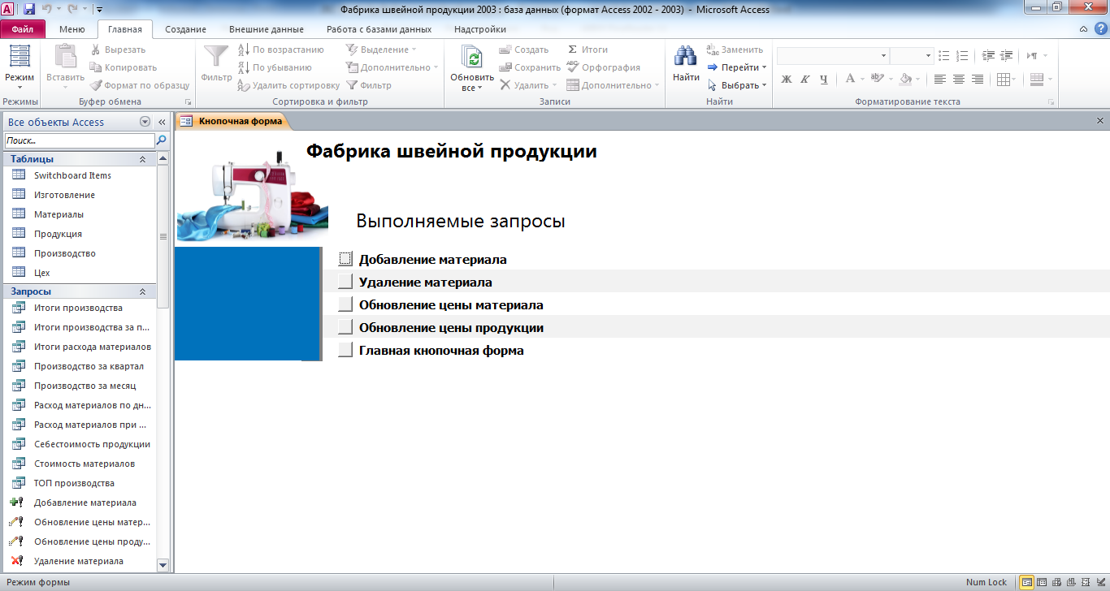
Рис. 24 Главная кнопочная форма готовой базы данных «Фабрика швейной продукции» - страница «Выполняемые запросы».

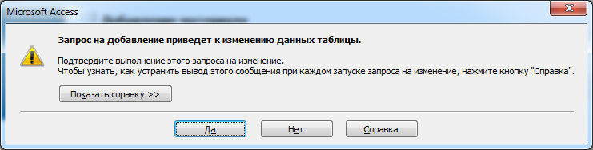
Рис. 25 Сообщение о выполнении запроса на добавление.
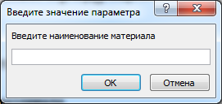
Рис. 26 Окно для ввода параметра «наименование материала».
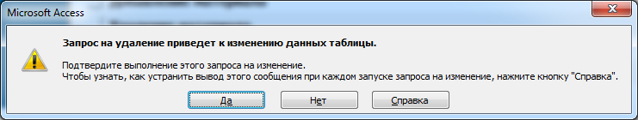
Рис. 27 Сообщение о выполнении запроса на удаление.
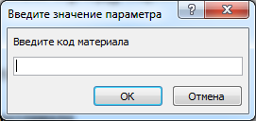
Рис. 28 Окно для ввода параметра «код материала».
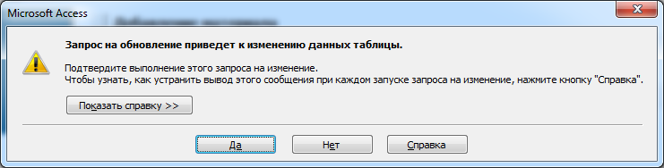
Рис. 29 Сообщение о выполнении запроса на обновление.
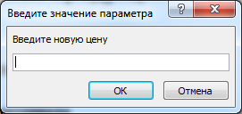
Рис. 30 Окно для ввода параметра «новая цена».
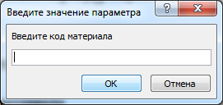
Рис. 31 Окно для ввода параметра «код материала».
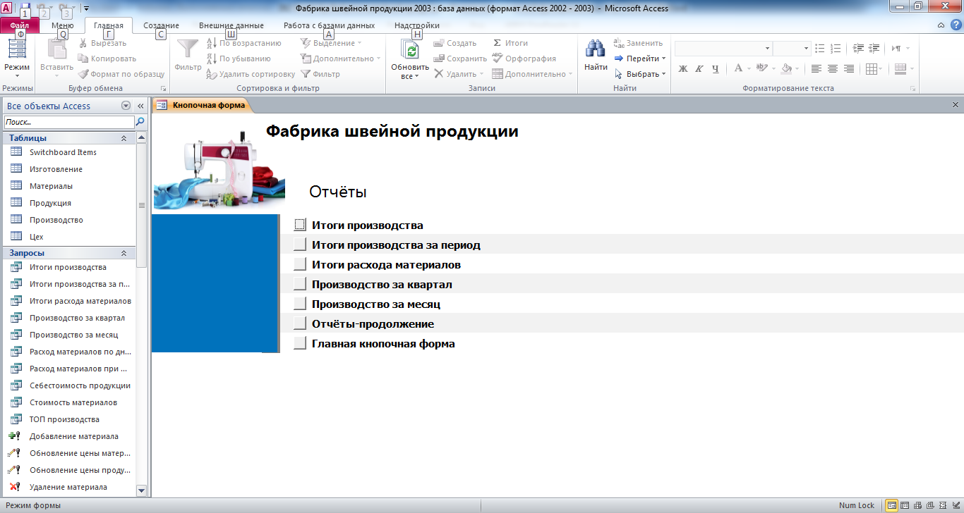
Рис. 32 Главная кнопочная форма готовой базы данных «Фабрика швейной продукции» - страница «Отчёты».

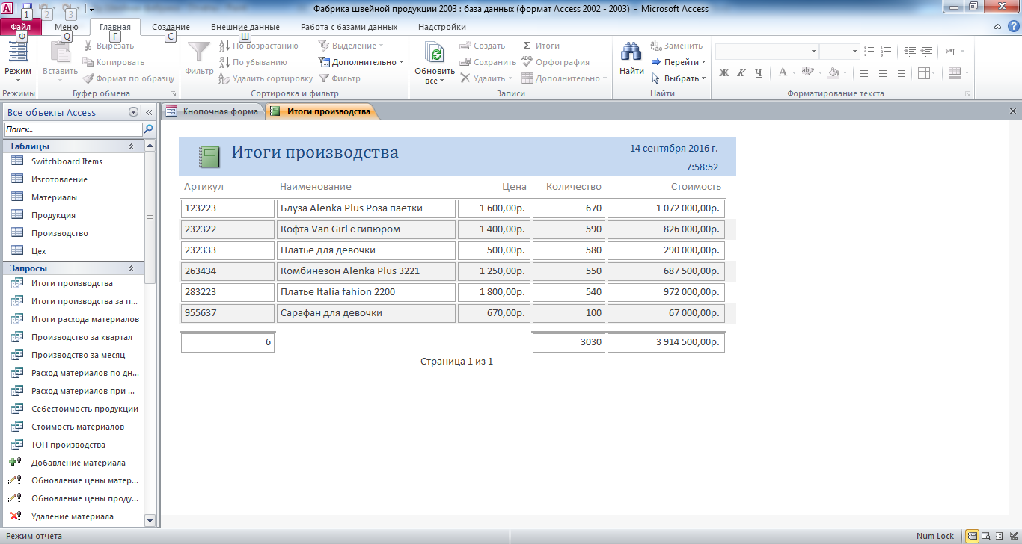
Рис. 33 Отчёт «Итоги производства».
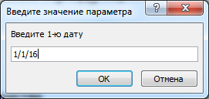
Рис. 34 Окно для ввода параметра «1-я дата».

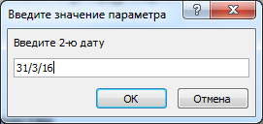
Рис. 35 Окно для ввода параметра «2-я дата».

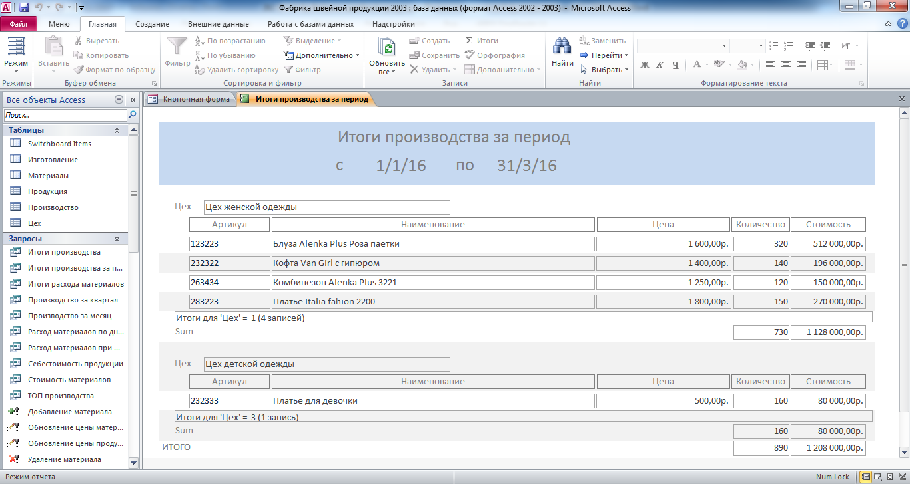
Рис. 36 Отчёт «Итоги производства за период».
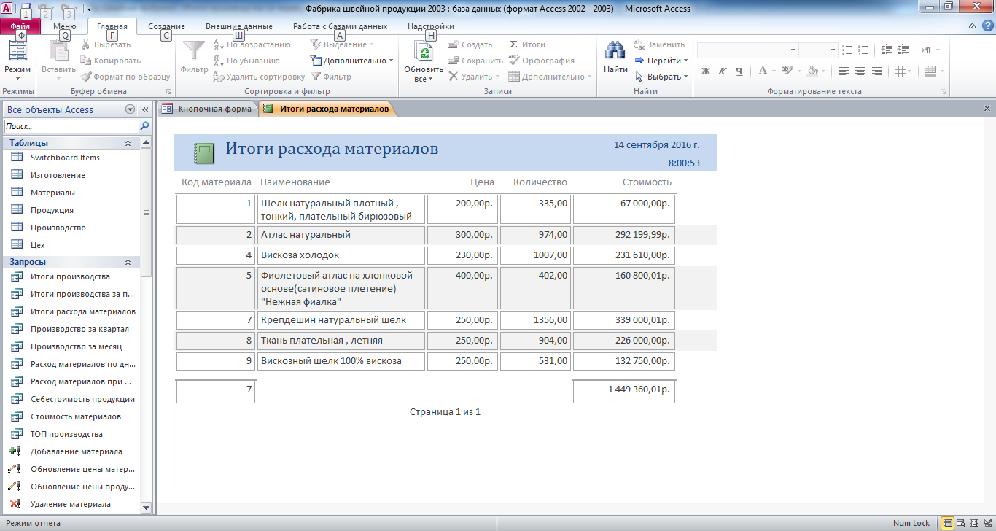
Рис. 37 Отчёт «Итоги расхода материалов».

Рис. 38 Окно для ввода параметра «год».

Рис. 39 Окно для ввода параметра «квартал».
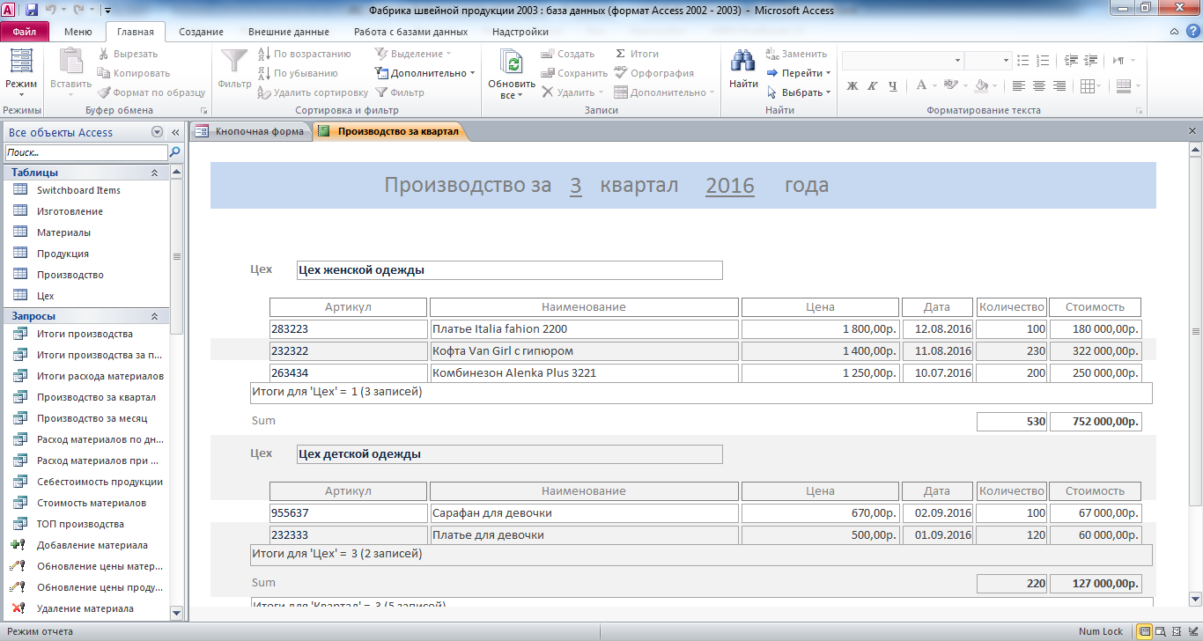
Рис. 40 Отчёт «Производство за квартал».

Рис. 41 Окно для ввода параметра «год».

Рис. 42 Окно для ввода параметра «месяц».
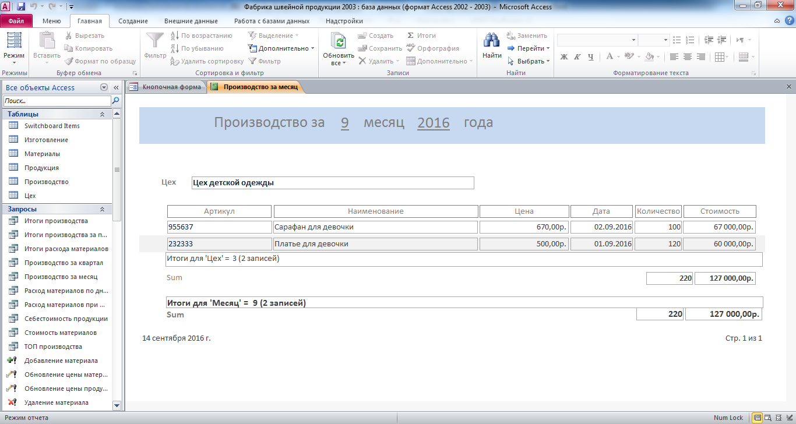
Рис. 43 Отчёт «Производство за месяц».
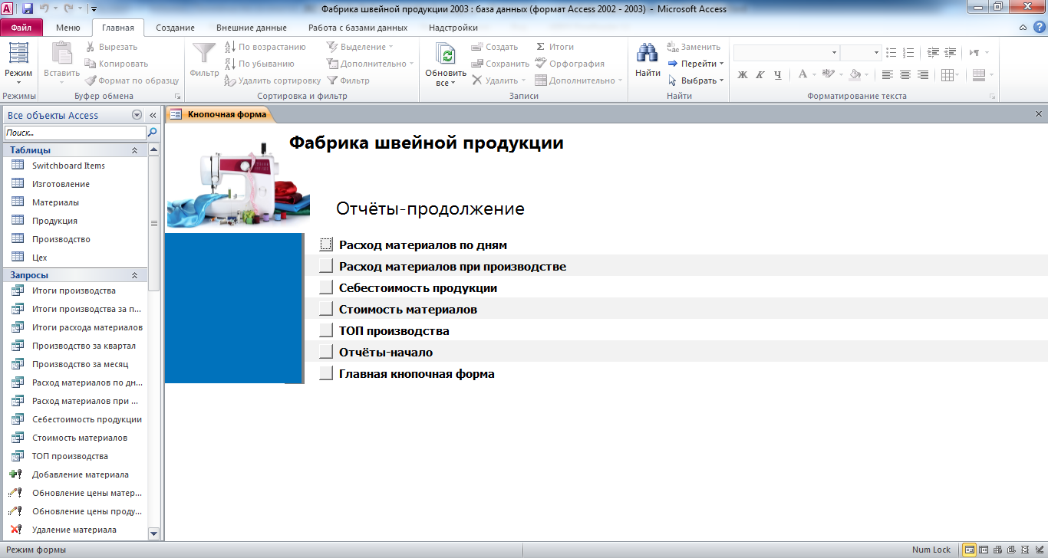
Рис. 44 Главная кнопочная форма готовой базы данных «Фабрика швейной продукции» - страница «Отчёты-продолжение».

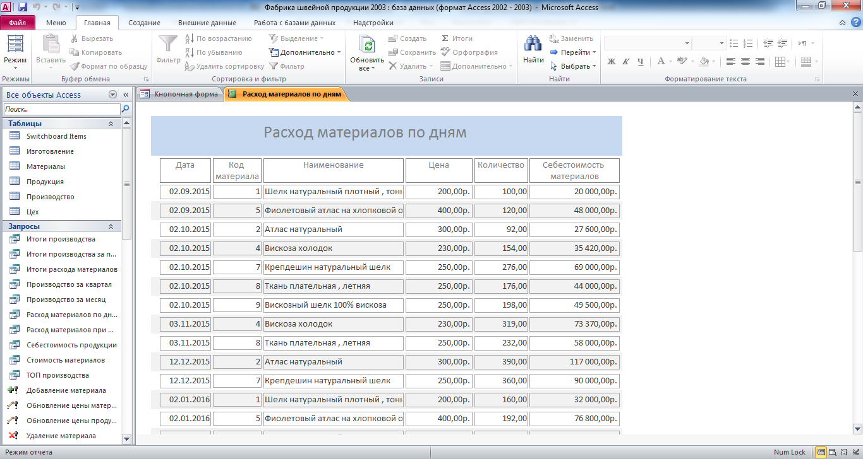
Рис. 45 Отчёт «Расход материалов по дням».
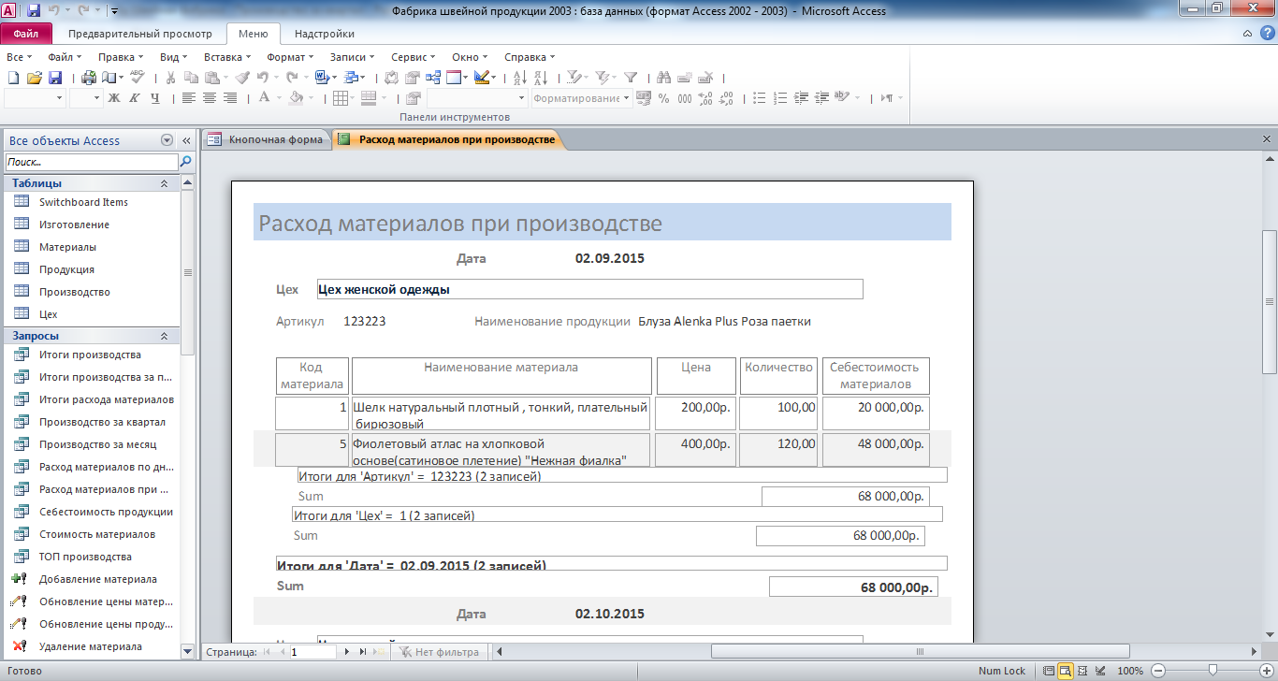
Рис. 46 Отчёт «Расход материалов при производстве».

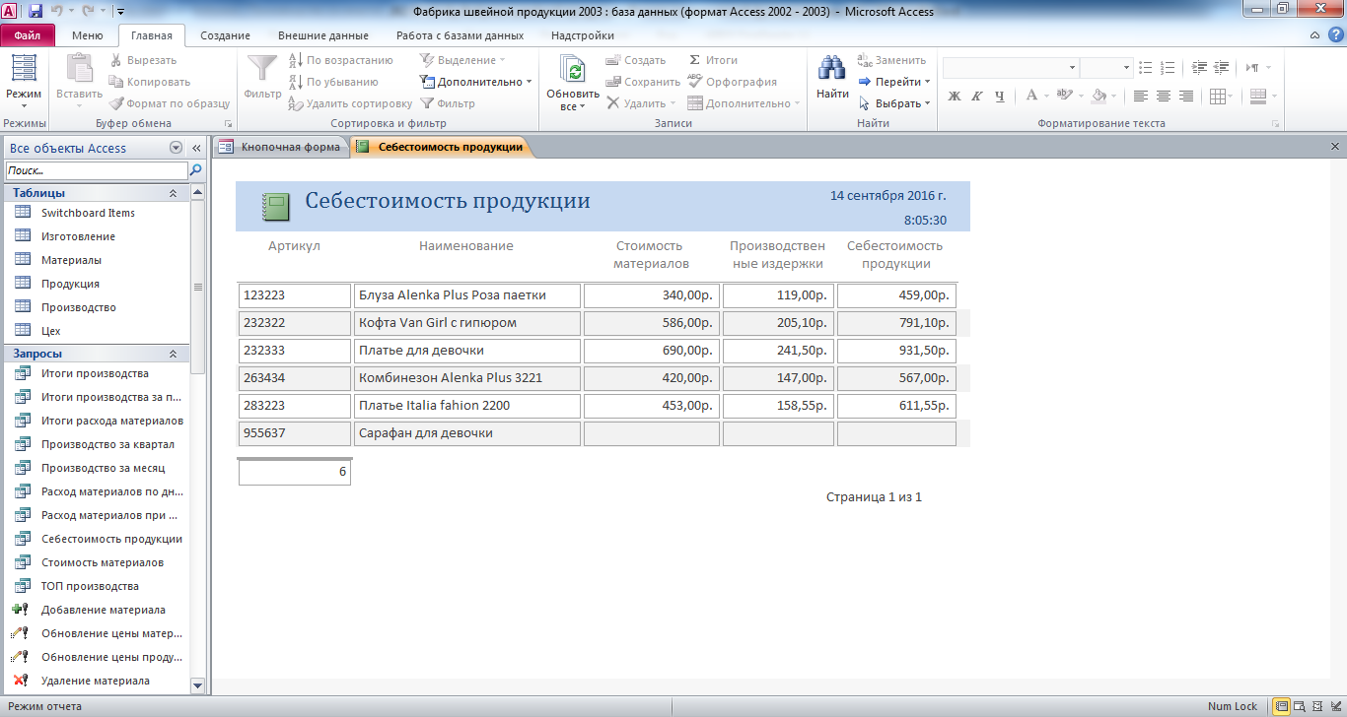
Рис. 47 Отчёт «Себестоимость продукции».

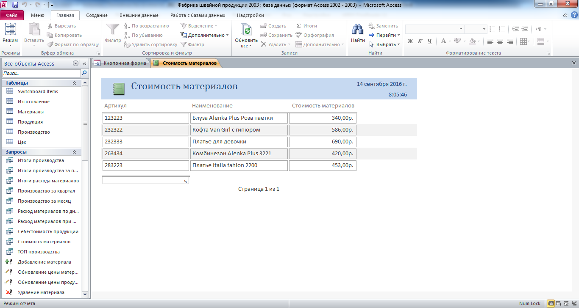
Рис. 48 Отчёт «Стоимость материалов».

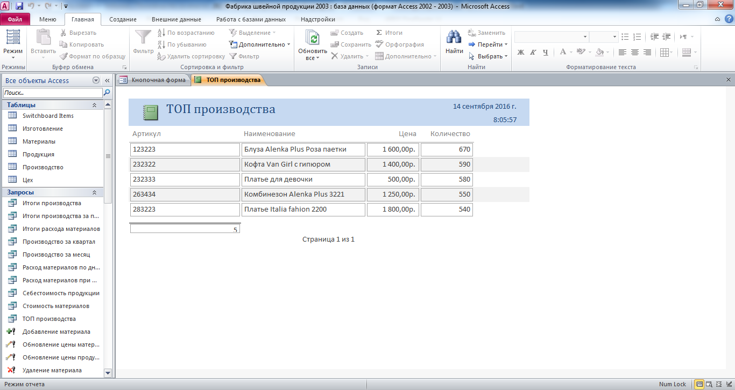
Рис. 49 Отчёт «ТОП производства».

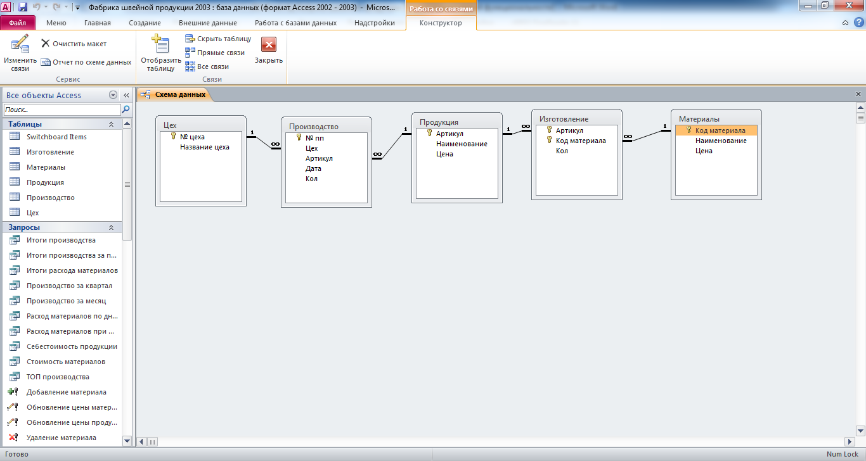
Рис. 50 Схема данных готовой базы данных «Фабрика швейной продукции» отображает связи таблиц: Цех, Производство, Продукция, Изготовление, Материалы.

Рис. 51 Таблица «Изготовление» состоит из полей: артикул, код материала, количество.

Рис. 52 Таблица «Материалы» состоит из полей: код материала, наименование, цена.

Рис. 53 Таблица «Продукция» состоит из полей: артикул, наименование, цена.

Рис. 54 Таблица «Производство» состоит из полей: № пп, цех, артикул, дата, количество.

Рис. 55 Состав таблицы «Цех»: № цеха, наименование цеха.

